ANIMATIONS 2020
Pour soutenir la création d’activités économiques

- Jeudi 10 Septembre à la Maison du Parc, Olette (12 Places)
De 9h30 à 12h30 « De l’idée à la présentation de son projet »
Au cours de cette session collective ouverte à tous types de projets, vous découvrirez des outils pour structurer les éléments clés de votre projet qui vous permettront de synthétiser vos idées et ainsi d’adapter votre présentation aux différents interlocuteurs que vous rencontrerez.
Inscription sur ce lien

- Jeudi 22 octobre à la Fabrica, Ille-sur-têt (10 Places)
De 9h30 à 17h30 « Identifier ses blocages pour lancer son projet »
Lancer un nouveau projet, c’est prendre le risque de se retrouver face à ses blocages les plus tenaces. Même avec les meilleures clés en main, il est difficile de prendre du recul sur ses vieux schémas.
Cette journée permettra d’expérimenter des outils pour poser un nouveau regard sur son projet afin d’avancer de manière autonome.
Inscription : charlotte.hillon@gmail.com

- Vendredi 6 Novembre à INICI, Prades
De 9h à 12h30 « Construire et piloter son Business Plan » (12 Places)
De 14h à 17h30 « Choisir son statut juridique » (Ouvert à tous)
Inscription : mathilde.montzieux@canigó-grandsite.fr

- Vendredi 27 Novembre à la CCI/CMA de Saillagouse (10 places)
De 9h à 17h30 « Positionner son Projet pour élaborer sa stratégie marketing et commerciale »
Cette formation participative s'adresse aux porteurs de projets en phase de lancement qui se questionnent sur le positionnement de leur offre de produits ou services et qui souhaitent travailler leurs outils de communication pour mieux développer leurs ventes.
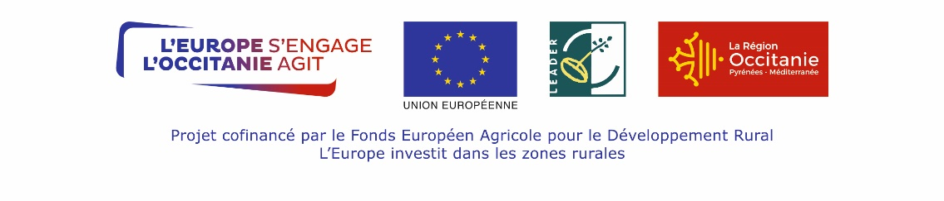
Inscription sur ce lien

